**До кращої збалансованої та стійкішої світової економіки**

*Крісталіна Георгієва, директор-розпорядник МВФ*

Півроку тому я говорила про низький рівень зростання та високий борг. Але я також говорила про стійкість — країни, які пережили великі потрясіння завдяки міцним фундаментальним показникам і гнучкій політиці.

Ця стійкість знову піддається випробуванню — перезавантаженням глобальної торгової системи.

Волатильність фінансового ринку зростає. І невизначеність торговельної політики буквально зашкалює.

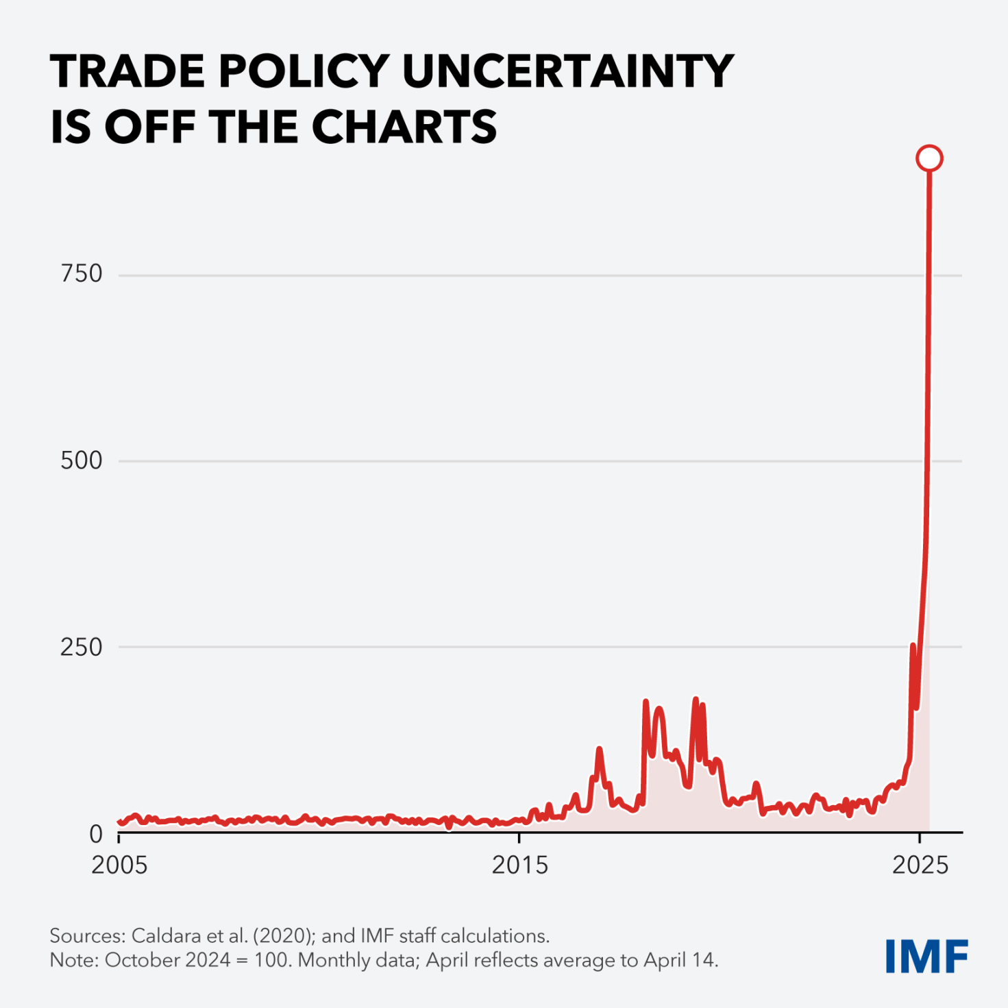

У міру того як напруженість у торгівлі спалахнула, світові ціни на акції впали, навіть якщо багато оцінок залишаються високими — тут ми маємо миттєвий знімок ринкових дій.

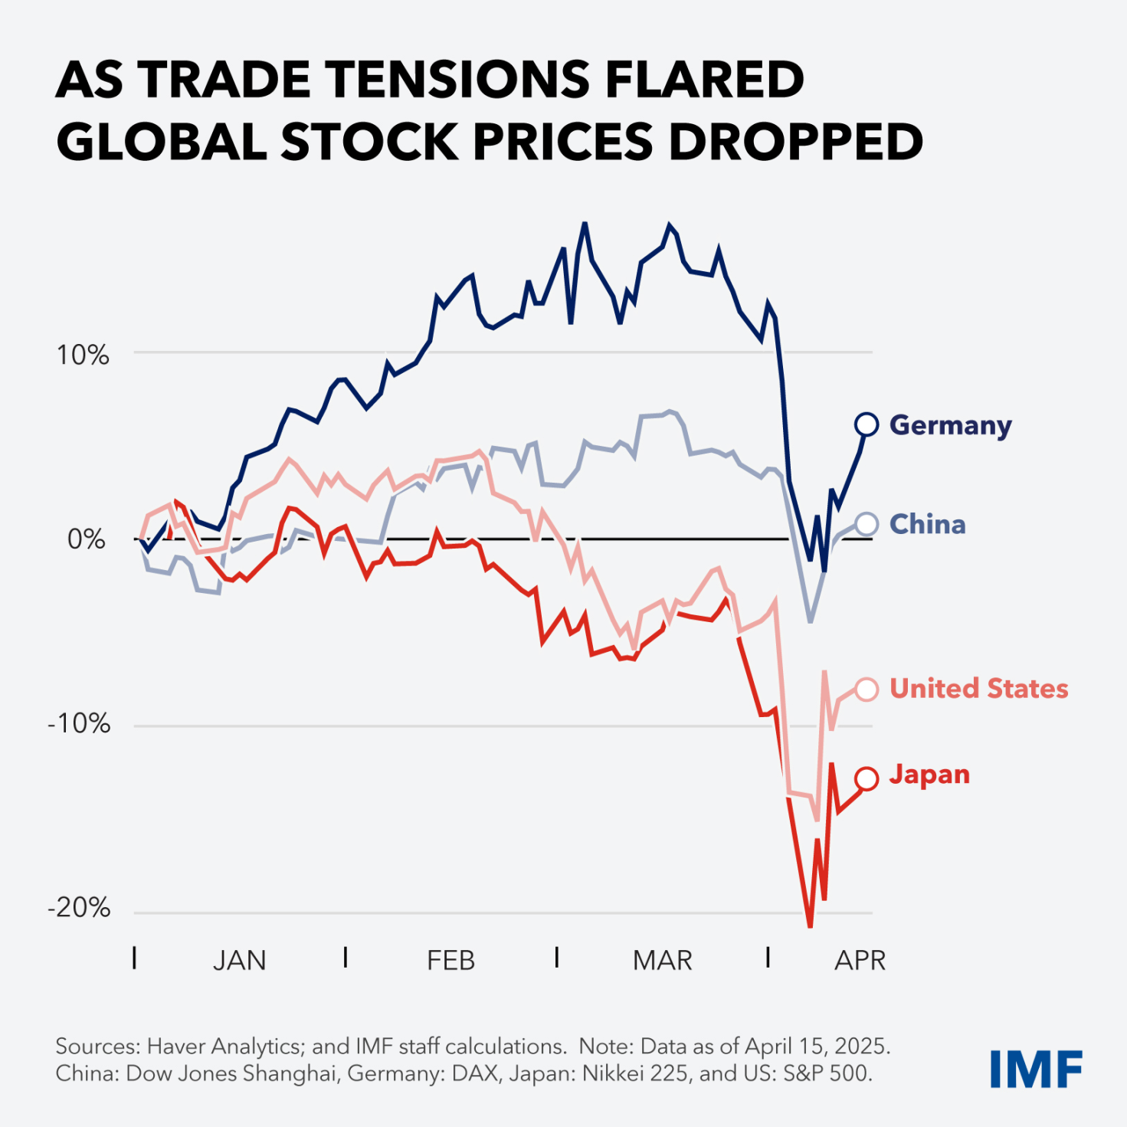

Це нагадування про те, що ми живемо у світі раптових і кардинальних змін.

І це заклик відповідати мудро. Краще збалансована, більш стійка світова економіка вже доступна. Ми повинні діяти, щоб забезпечити це.

Тож дозвольте мені викласти історію, відповівши на три основні запитання. Що таке контекст? Які наслідки? І головне, що можуть зробити країни?

Частина перша: що таке контекст?

Торгова напруженість схожа на казан, який кипів протягом тривалого часу, а зараз кипить потужно.

Значною мірою те, що ми бачимо, є результатом ерозії довіри — довіри до міжнародної системи та довіри між країнами.

Глобальна економічна інтеграція вирвала величезну кількість людей із бідності та зробила світ загалом кращим. Але не всі виграли. Громади були випорожнені роботою за кордоном. Заробітна плата була придушена зростанням доступності дешевої робочої сили. Ціни зросли, коли глобальні ланцюжки поставок були перервані. Багато хто звинувачує міжнародну економічну систему в уявній несправедливості свого життя.

Викривлення торгівлі — тарифні та нетарифні бар’єри — підживлювали негативне сприйняття багатосторонньої системи, яка, як вважалося, не змогла забезпечити рівні умови гри.

Ми бачимо ці викривлення на наступних двох графіках. Перший говорить нам, що хоча протягом приблизно 20 років світ спостерігав гарну конвергенцію до низької та стабільної ефективної тарифної ставки США, прогрес зупинився в останнє десятиліття.

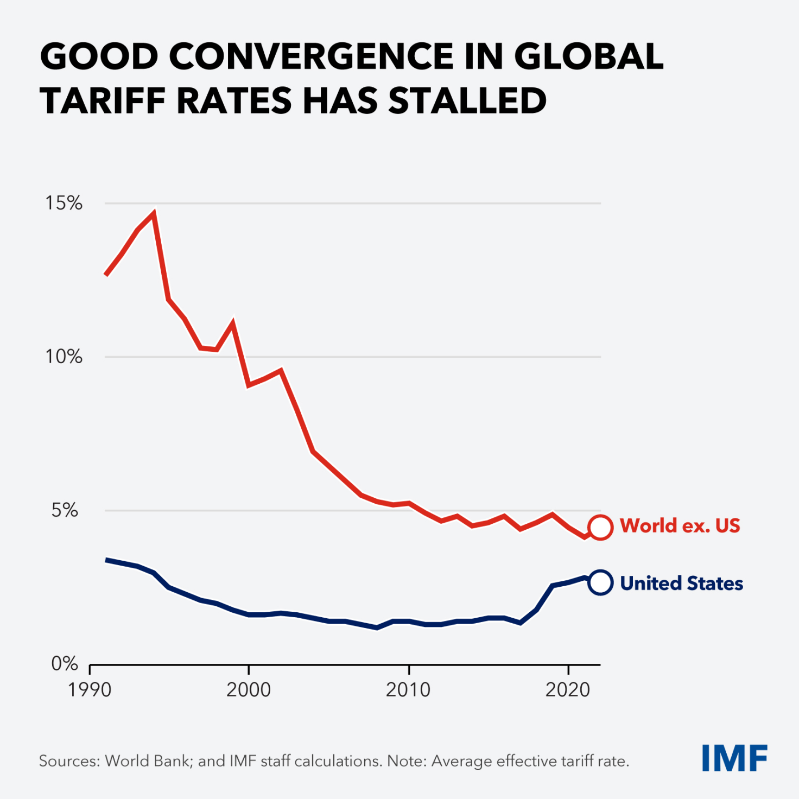

Другий графік показує кількість, а не розмір, чистих нових заходів субсидій за основними юрисдикціями. Неповна картина, але така, що показує широкий напрям: нетарифні бар’єри зростають.

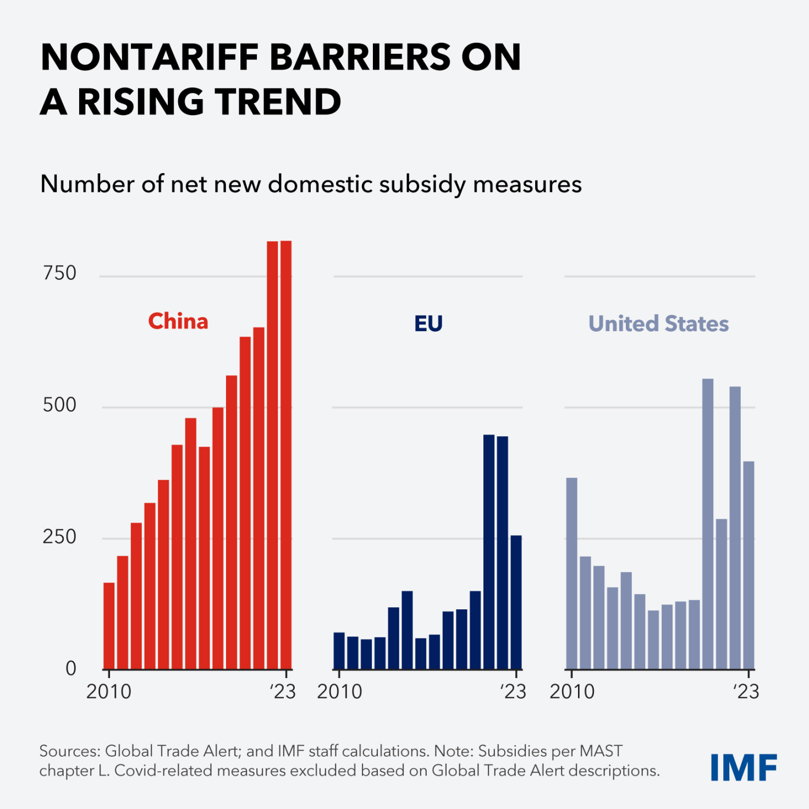

Це відчуття несправедливості в деяких місцях підживлює розповідь: ми граємо за правилами, тоді як інші грають із системою без штрафів. Торговий дисбаланс викликає напруженість у торгівлі.

Тоді йде національна безпека. У багатополярному світі те, де виробляються речі, може мати більше значення, ніж їх вартість. Логіка національної безпеки говорить про те, що широкий спектр стратегічних товарів, від комп’ютерних мікросхем до сталі, має вироблятися вдома, і що за це варто платити. Самозабезпечення повертається.

Усі ці занепокоєння, разом узяті, зараз виникли , залишивши нас у світі, де промисловість отримує більше уваги, ніж сектор послуг; де національні інтереси вивищуються над глобальними; і де асертивні дії викликають асертивні реакції.

5. Які наслідки? Значні.

Почнемо з тарифів. Зібравши разом усі нещодавні підвищення тарифів, паузи, ескалації та винятки, здається очевидним, що ефективна тарифна ставка США підскочила до рівнів, які востаннє спостерігалися кілька поколінь тому. Інші країни відповіли.

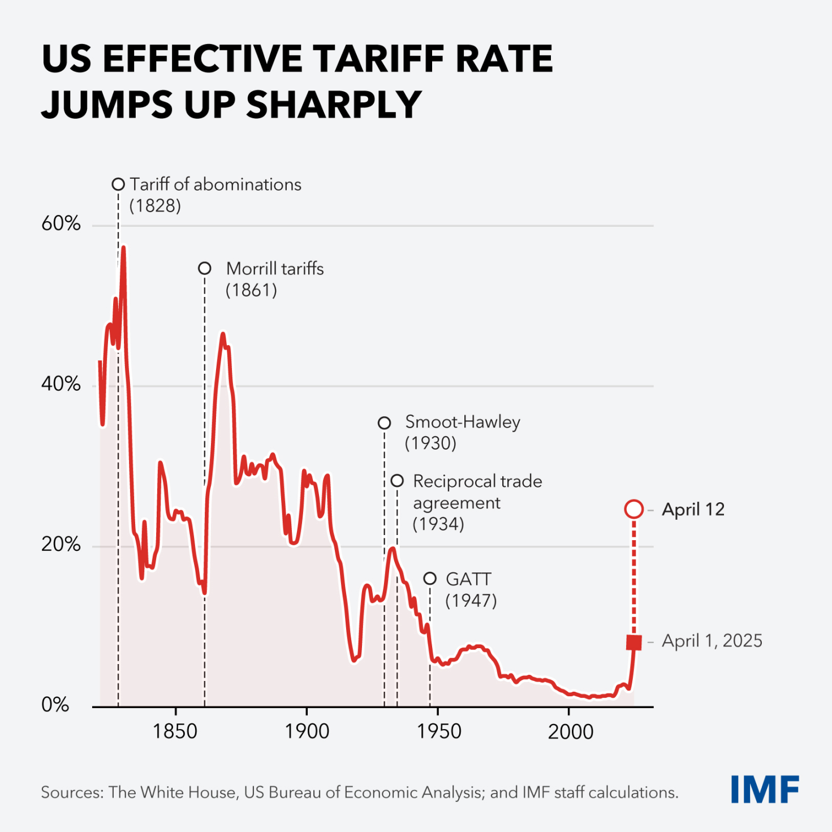

І тоді є переливи. Коли гіганти стикаються, менші країни потрапляють у протистояння. Китай, ЄС і Сполучені Штати, незважаючи на відносно низький імпорт у ВВП, є трьома найбільшими імпортерами у світі. Ключовий наслідок? Розмір має значення — їхні дії впливають на решту світу.

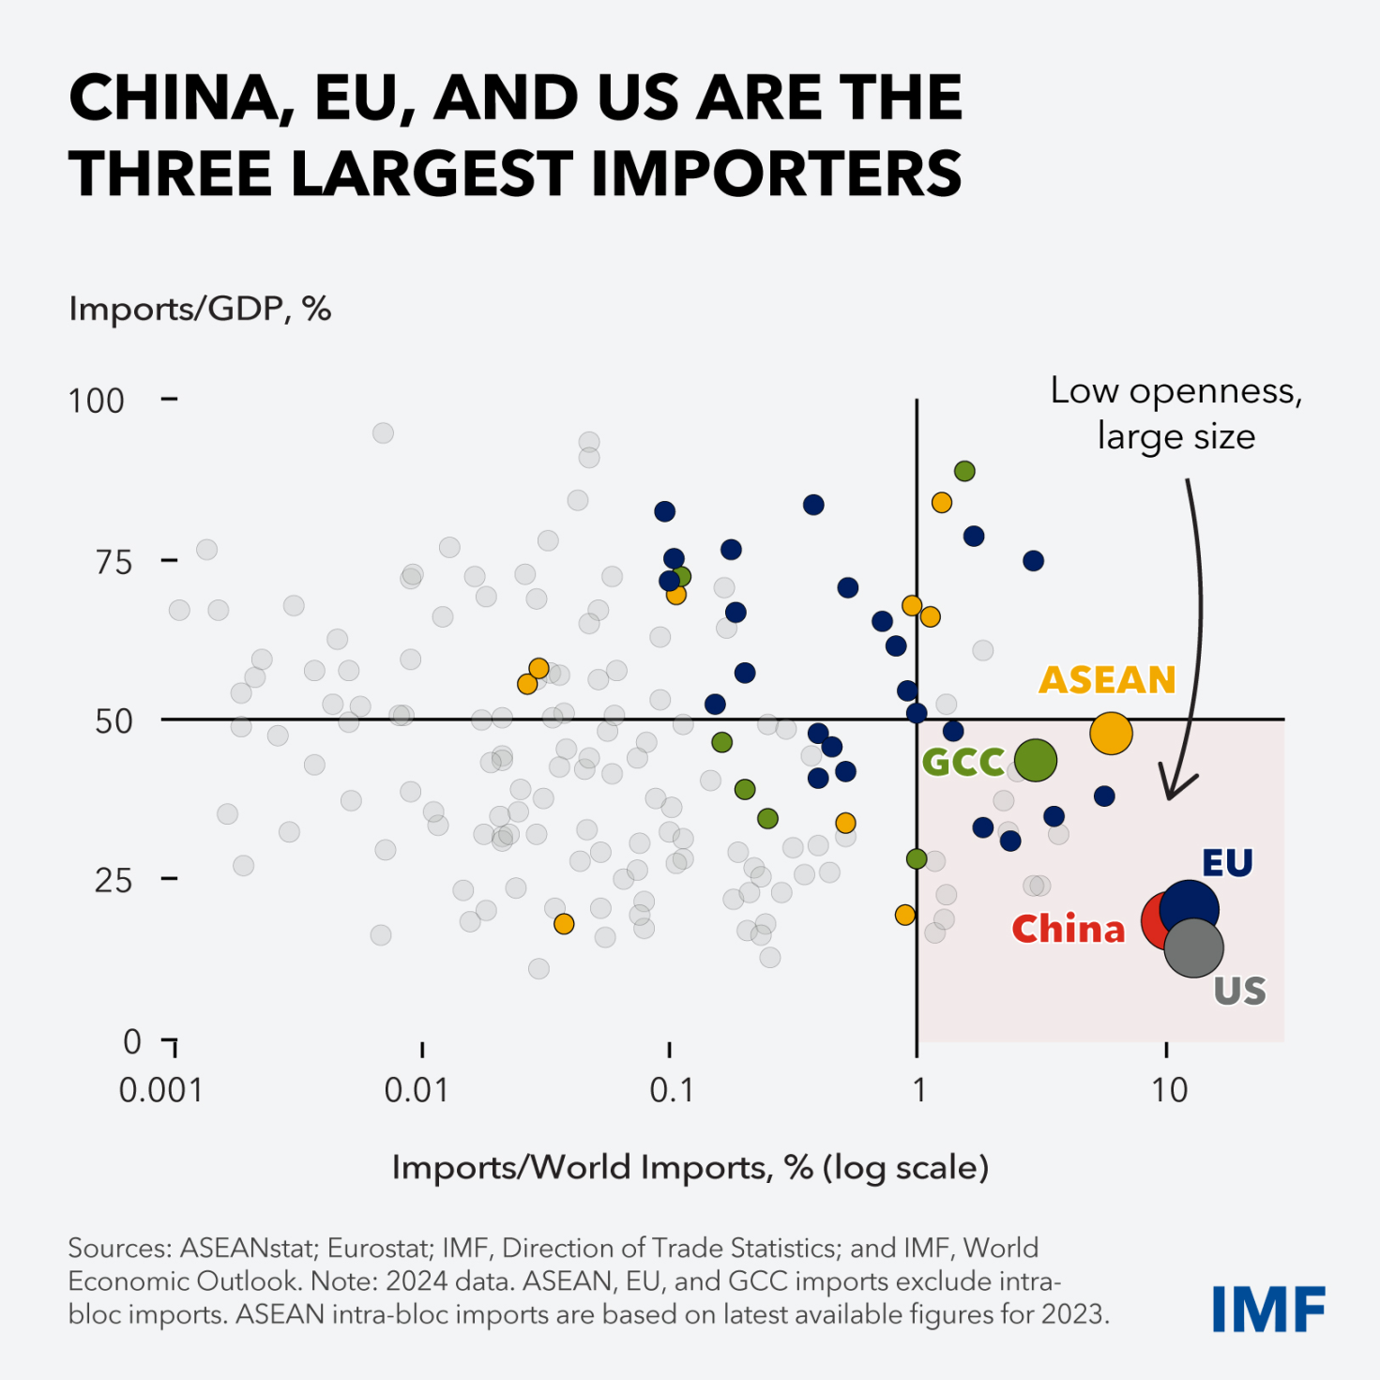

Менші країни з розвиненою економікою та більшість ринків, що розвиваються, більше покладаються на торгівлю для свого зростання, і, отже, більш схильні до жорсткіших фінансових умов. Країни з низьким рівнем доходу стикаються з додатковою проблемою скорочення потоків допомоги, оскільки країни-донори повертаються до вирішення внутрішніх проблем.

Якими будуть наслідки цієї напруги? Дозвольте мені запропонувати три спостереження:

* По-перше, невизначеність коштує дорого. Складність сучасних ланцюгів постачання означає, що імпортні ресурси вводяться в широкий спектр вітчизняних продуктів. На вартість одного товару можуть впливати тарифи в десятках країн. У світі двосторонніх тарифних ставок, кожна з яких може змінюватися вгору або вниз, планування стає складним. Результат? Кораблі в морі, не знаючи, до якого порту плисти; відкладені інвестиційні рішення; нестабільність фінансових ринків; запобіжні заощадження. Чим довше зберігається невизначеність, тим більша вартість.
* По-друге, зростання торговельних бар’єрів спочатку вдарило по зростанню. Тарифи, як і всі податки, збільшують дохід за рахунок скорочення та переміщення діяльності — і дані з минулих періодів свідчать про те, що вищі тарифні ставки сплачують не тільки торгові партнери. Імпортери сплачують певну частину за рахунок нижчих прибутків, а споживачі – за рахунок вищих цін. Підвищуючи вартість імпортних ресурсів, тарифи діють заздалегідь. Звичайно, якщо внутрішні ринки великі, вони також створюють стимули для іноземних фірм реагувати на вхідні інвестиції, запроваджуючи нові види діяльності та нові робочі місця. Однак для цього потрібен час.
* По-третє, протекціонізм знижує продуктивність у довгостроковій перспективі, особливо в менших економіках. Захист промисловості від конкуренції зменшує стимули до ефективного розподілу ресурсів. Колишня продуктивність і конкурентоспроможність від торгівлі зменшуються. Підприємництво поступається місцем особливим клопотанням про пільги, захист і державну підтримку. Це шкодить інноваціям. Але знову ж таки, якщо внутрішні ринки великі, а внутрішня конкуренція жвава, негативні наслідки можна пом’якшити.

Зрештою, торгівля схожа на воду: коли країни ставлять перешкоди у вигляді тарифних і нетарифних бар’єрів, потік відхиляється. Деякі сектори в деяких країнах можуть бути затоплені дешевим імпортом; інші можуть побачити нестачу. Торгівля триває, але перебої спричиняють витрати.

Ми дамо кількісну оцінку цих витрат у нашому новому звіті *«Перспективи розвитку світової економіки»*, який буде опубліковано на початку наступного тижня. У ньому наші нові прогнози зростання включатимуть помітні корекції у бік зменшення, але не рецесію. Ми також побачимо підвищення до прогнозів інфляції для деяких країн.

Ми попередимо, що тривала висока невизначеність підвищує ризик стресу на фінансових ринках . Раніше цього місяця ми спостерігали незвичні рухи на деяких ключових ринках облігацій і валют. Тут ми бачимо, як, незважаючи на підвищену невизначеність, долар знецінився, а криві доходності казначейства США «посміхнулися» — це не та посмішка, яку хочеться бачити. Такі рухи слід сприймати як попередження. Кожен страждає, якщо фінансові умови погіршуються.

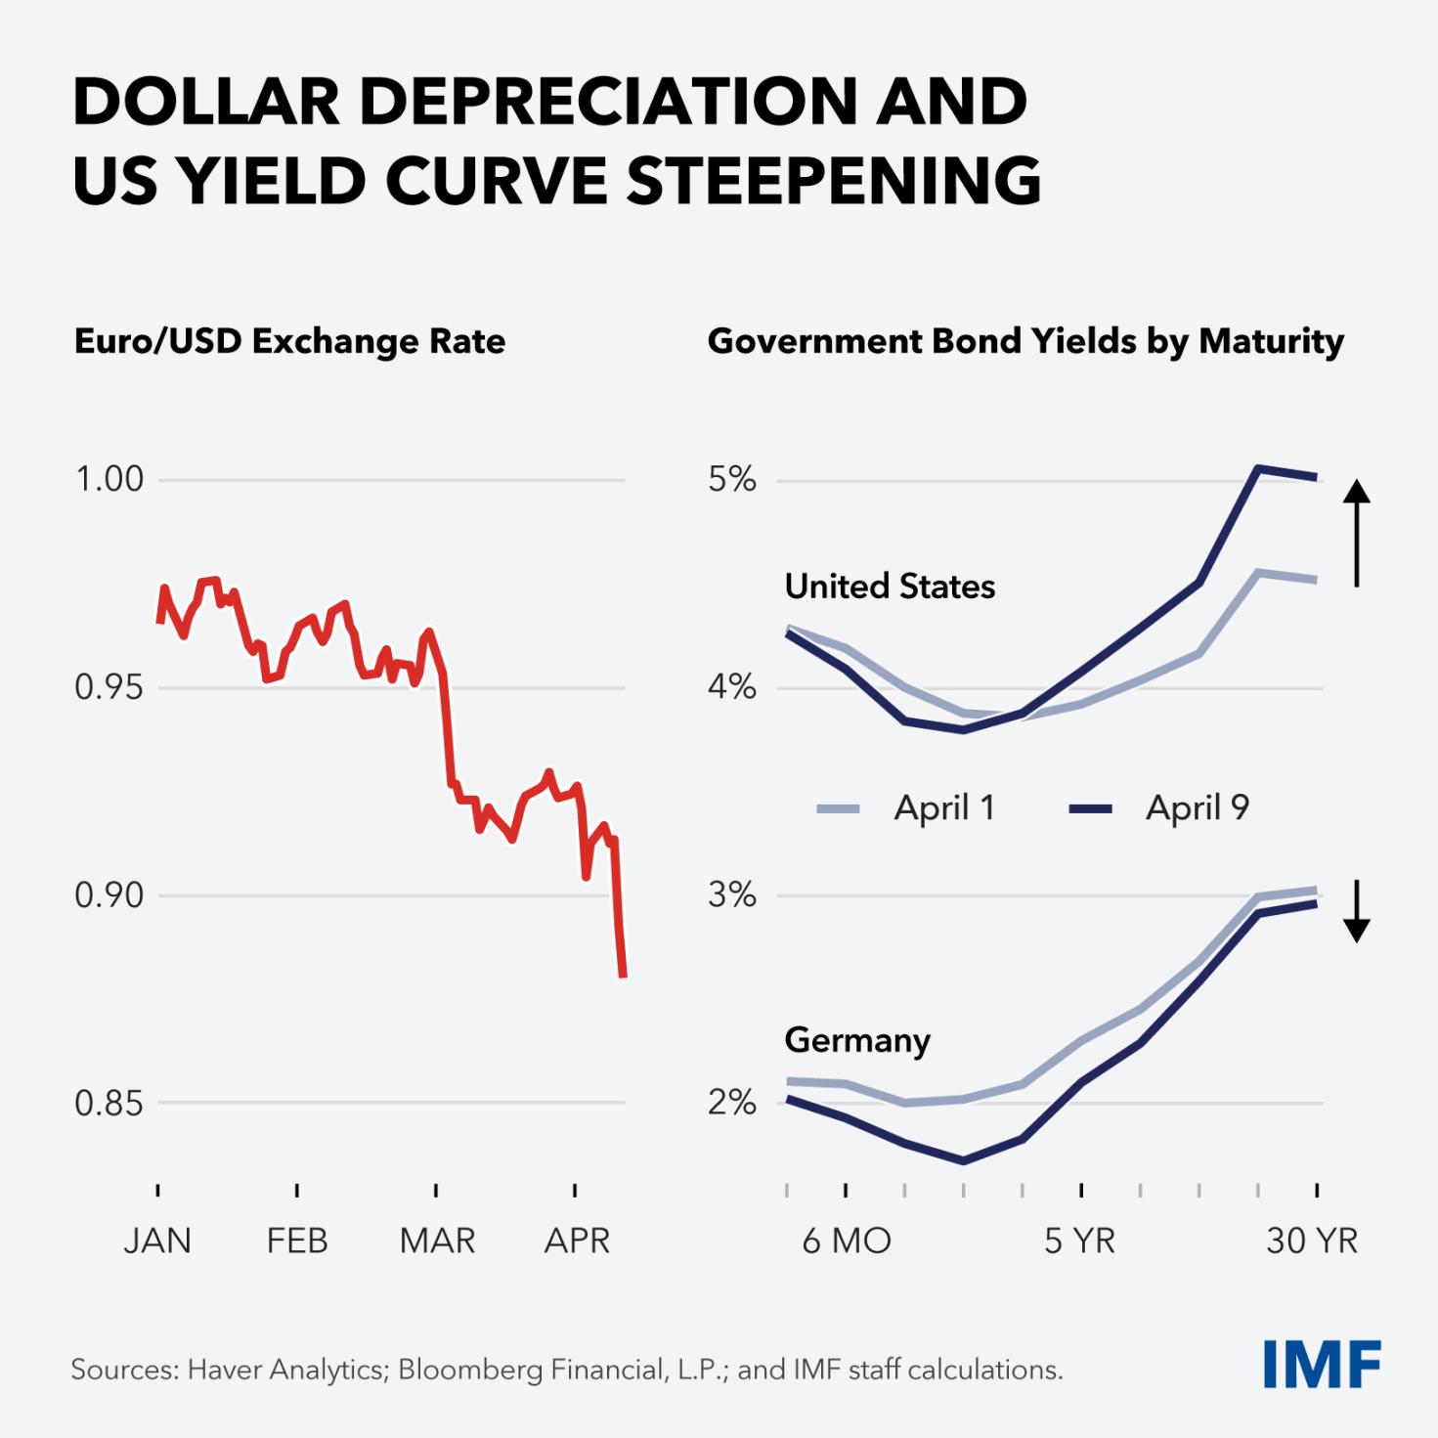

Навпаки, наш звіт *«Перспективи розвитку світової економіки»* також покаже, що рішучі політичні дії для вирішення розбіжностей і відновлення балансу можуть дати кращі результати. Саме про це я хочу поговорити в останній частині свого виступу.

Що можуть зробити країни?

Багато, а потім ще трохи.

По-перше, всі країни повинні подвоїти зусилля, щоб навести лад у своїх будинках. У світі підвищеної невизначеності та частих потрясінь немає місця для зволікання з реформами для посилення економічної та фінансової стабільності та підвищення потенціалу зростання.

Економіки стикаються з новими проблемами з слабшої початкової позиції, з тягарем державного боргу, який є набагато вищим, ніж лише кілька років тому. Таким чином, більшість країн повинні вжити рішучих фіскальних заходів, щоб відновити політичний простір, встановлюючи поступові шляхи коригування з урахуванням фіскальних рамок. Деякі країни, однак, можуть зазнати потрясінь, які вимагатимуть відновлення фіскальної підтримки; це, якщо воно має бути забезпечено, має бути цільовим і тимчасовим.

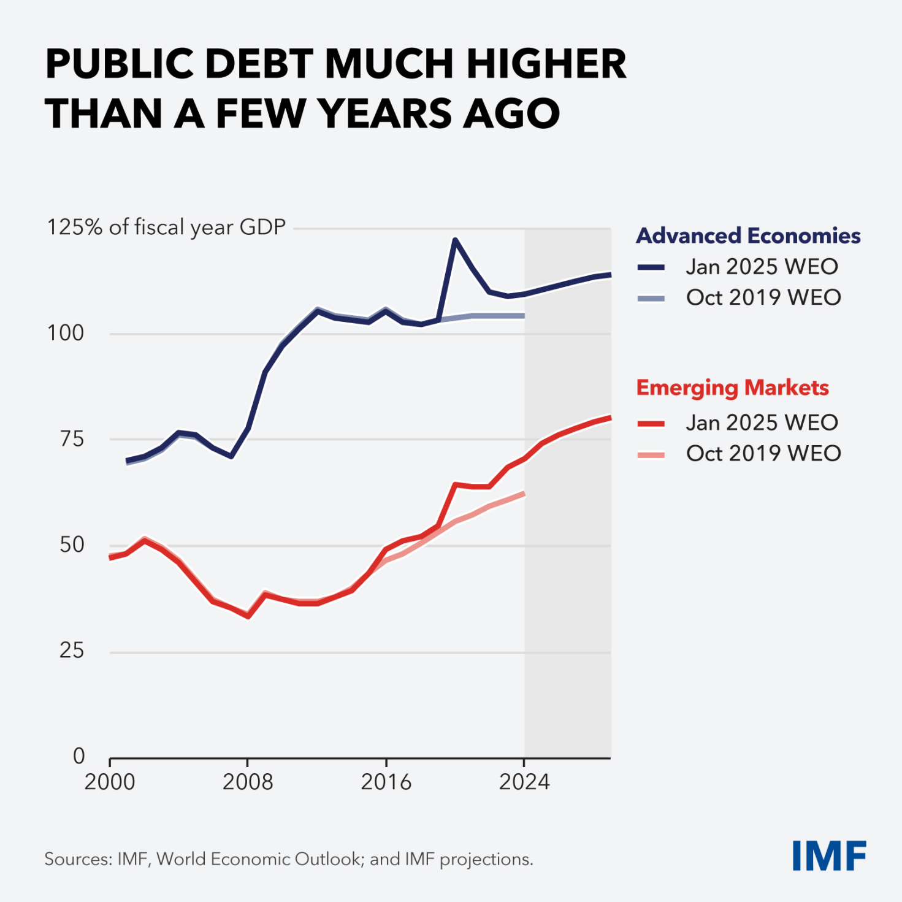

Щоб захистити цінову стабільність, грошово-кредитна політика має залишатися гнучкою та надійною, підтримуваною твердою прихильністю до незалежності центрального банку. Керівники центральних банків повинні уважно стежити за даними, включно з вищими інфляційними очікуваннями в деяких випадках.

У сфері фінансів суворе регулювання та нагляд залишаються важливими для забезпечення безпеки банків, а зростаючі ризики з боку небанківських банків необхідно контролювати та стримувати.

Країни з ринковою економікою, що розвивається, повинні зберегти гнучкість обмінного курсу як амортизатор. Політики можуть звернутись до Інтегрованої рамкової політики МВФ, щоб дізнатися, як і коли можуть бути виправдані тимчасові заходи.

Жорсткіші бюджетні обмеження скрізь вимагатимуть складного вибору, але ніде більше, ніж у країнах з низьким рівнем доходу. Тут низькі надходження вимагають посилення зусиль для мобілізації внутрішніх ресурсів, а також потребують підтримки з боку міжнародних партнерів — як для покращення спроможності до реформ, так і для забезпечення надзвичайної фінансової допомоги.

Країни з неприйнятним державним боргом повинні діяти на випередження, щоб відновити стійкість, у тому числі, у деяких випадках, приймаючи складне рішення домагатися реструктуризації боргу . Мені дуже приємно відзначити, що круглий стіл глобального суверенного боргу незабаром опублікує посібник для органів влади країн, які розглядають можливість реструктуризації боргу, щоб допомогти прийняти рішення.

Політичні компроміси можна полегшити шляхом підвищення потенціалу зростання . Економіка США спостерігала значне зростання продуктивності, тоді як інші відставали. Як вони можуть наздогнати? Завдяки амбітним реформам банківської системи, ринків капіталу, політики конкуренції, прав інтелектуальної власності та готовності до штучного інтелекту все це може сприяти вищому зростанню. У багатьох випадках держава може і повинна зробити набагато більше, щоб зменшити перешкоди для приватного підприємництва та інновацій, іншими словами, усунути самозаподіяні збитки.

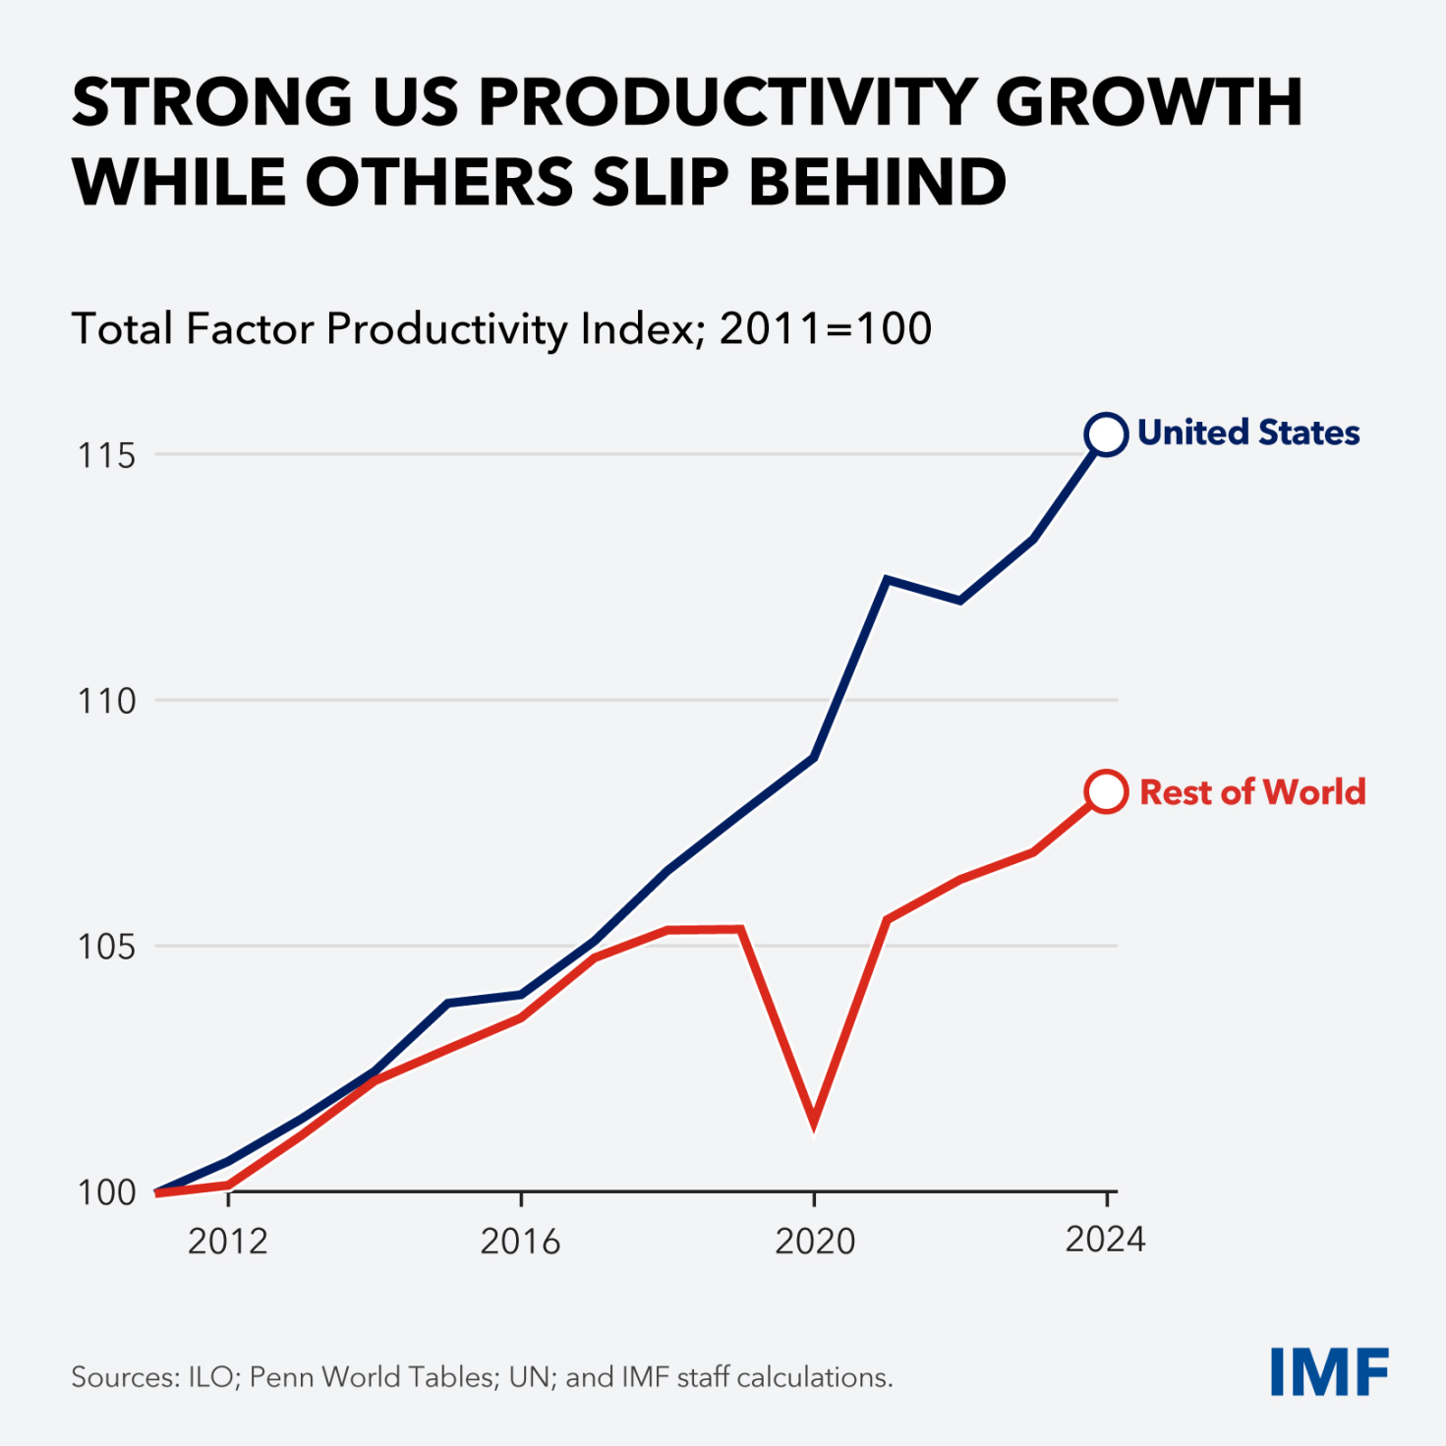

МВФ допоможе країнам керувати макроекономічною адаптацією та просувати реформи. Наразі 48 країн покладаються на нашу підтримку платіжного балансу, включно з Аргентиною , де потужні ринкові реформи тепер підкріплені нашою найновішою та найбільшою програмою.

Як другий надзвичайно важливий пріоритет, країни повинні знову зосередитися на внутрішніх і зовнішніх макроекономічних дисбалансах.

Внутрішня рівновага між заощадженнями та інвестиціями є фундаментальною і може відхилитися надто далеко в той чи інший бік. Причини дисбалансу включають національні звички до заощаджень, викривлення, спричинені політикою, відкритість ринку капіталу, режим обмінного курсу, демографічну ситуацію тощо. Фіскальна, грошово-кредитна, курсова та структурна політика є ключовими важелями. Усюди, де потрібна ребалансування, робота починається вдома.

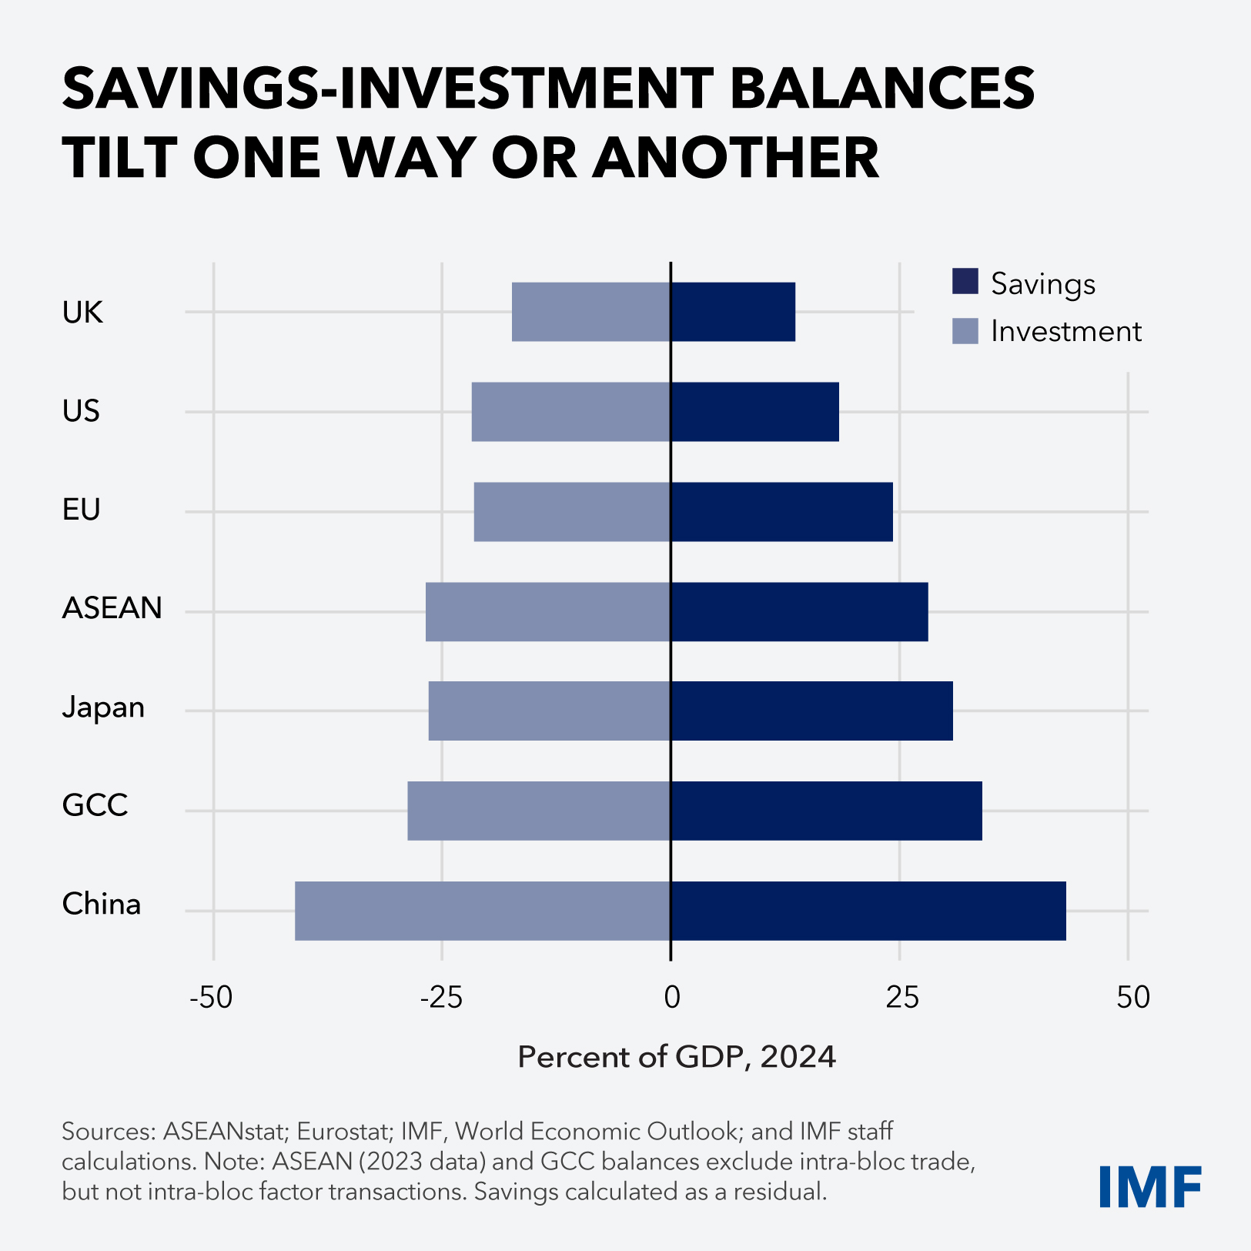

За визначенням, внутрішні баланси також впливають на зовнішні баланси поточних операцій і, отже, на потоки капіталу. Іншими словами, відновлення балансу може підвищити стабільність всередині, ззовні та в усьому світі. Це вірно саме по собі, враховуючи ризик раптової зупинки потоків капіталу. І це також вірно, оскільки, як зазначалося, зовнішні надлишки та дефіцити можуть створити сприятливий ґрунт для напруженості в торгівлі.

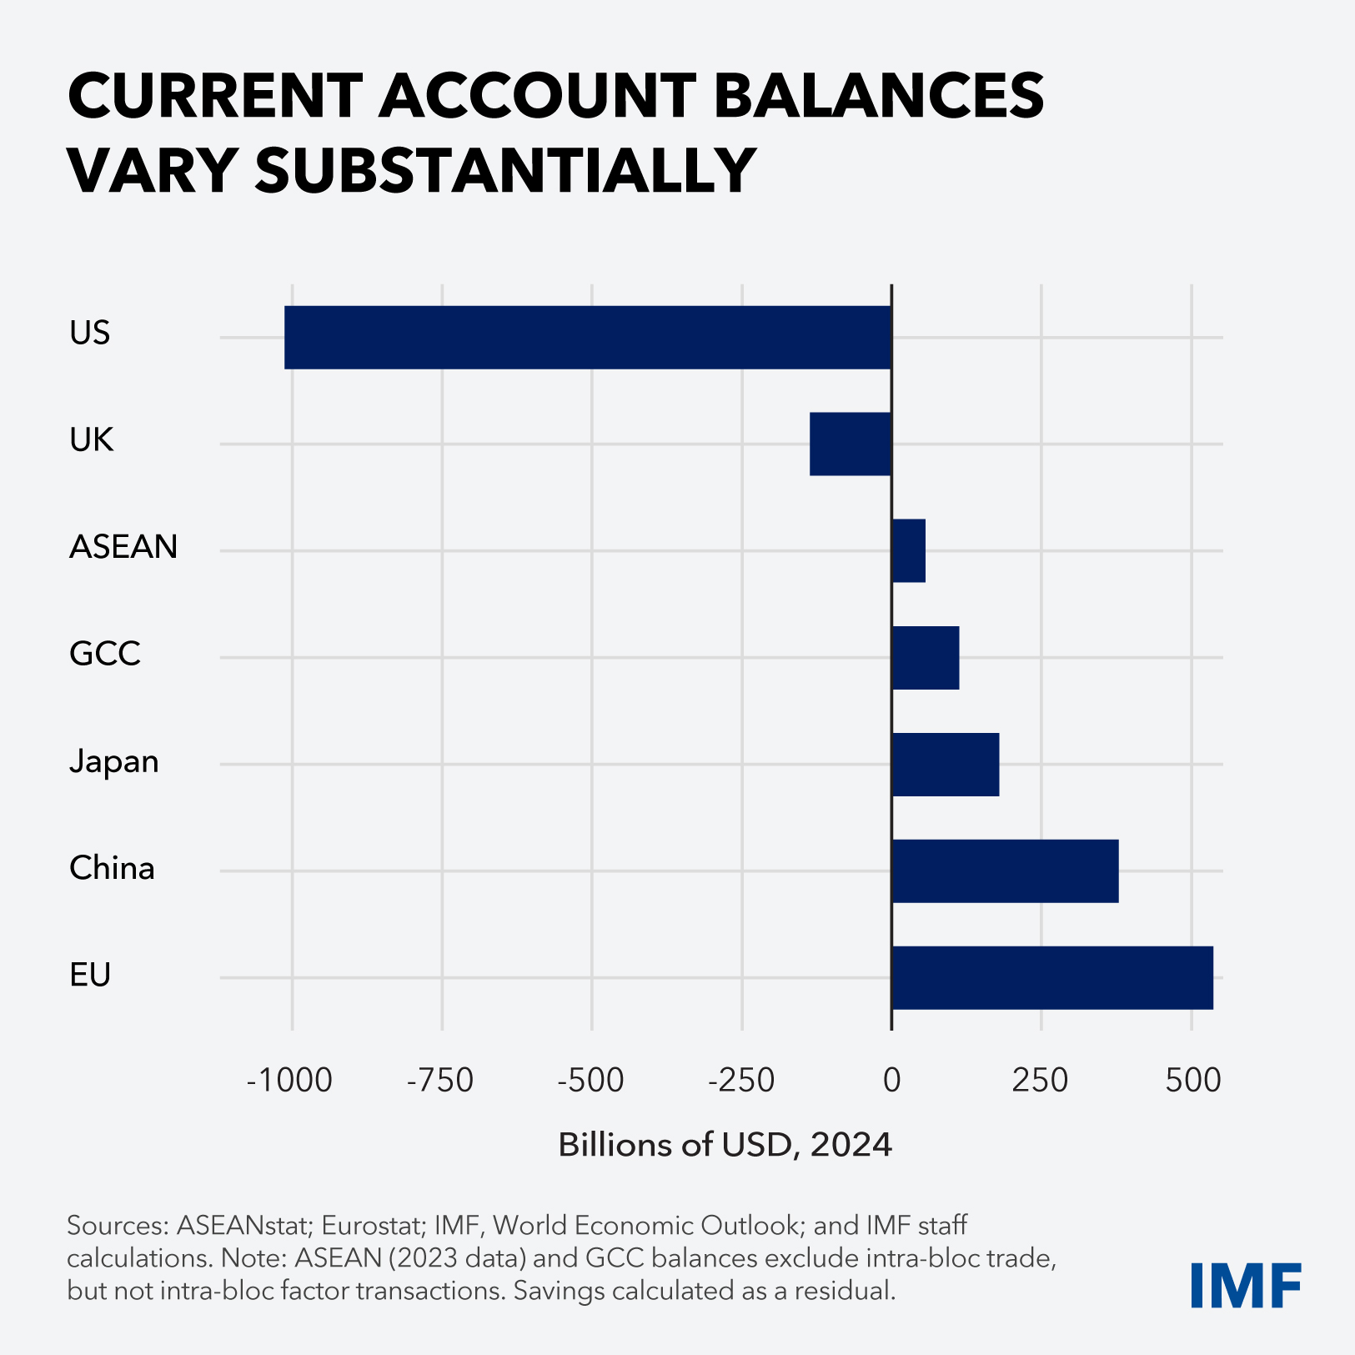

Ми в МВФ знаємо, що відновити баланс важко. Країни з профіцитом рахунку поточних операцій зазвичай не відчувають нагальної потреби в коригуванні — вони є експортерами, а не імпортерами капіталу. І, з іншого боку, країни з резервними валютами, зокрема Сполучені Штати, мають особливу здатність підтримувати дефіцит поточного рахунку. Але чистим результатом постійних надлишків і дефіцитів може бути накопичення вразливостей.

Усі країни можуть проводити політику для покращення внутрішнього та зовнішнього балансу, підтримки колективної стійкості та добробуту.

Дозвольте мені окремо окреслити ситуацію щодо трьох найбільших акторів:

* У Китаї ми надаємо консультації щодо політики підвищення хронічно низького приватного споживання. До них належать: по-перше, кроки, спрямовані на згортання промислової політики та повсюдне залучення держави до промисловості; по-друге, заходи щодо вдосконалення мереж соціального захисту та зменшення потреби в заощадженнях; і по-третє, фіскальна підтримка для усунення слабких місць у секторі власності. Такі дії, якщо вони будуть достатньо рішучими, підвищать довіру та внутрішній попит, допоможуть відновити пошкоджені торгові відносини та підготують основу для наступного етапу історії зростання Китаю. Серед іншого, ця історія має включати більш тепле сприйняття природного переходу від виробництва до послуг у міру розвитку економіки.

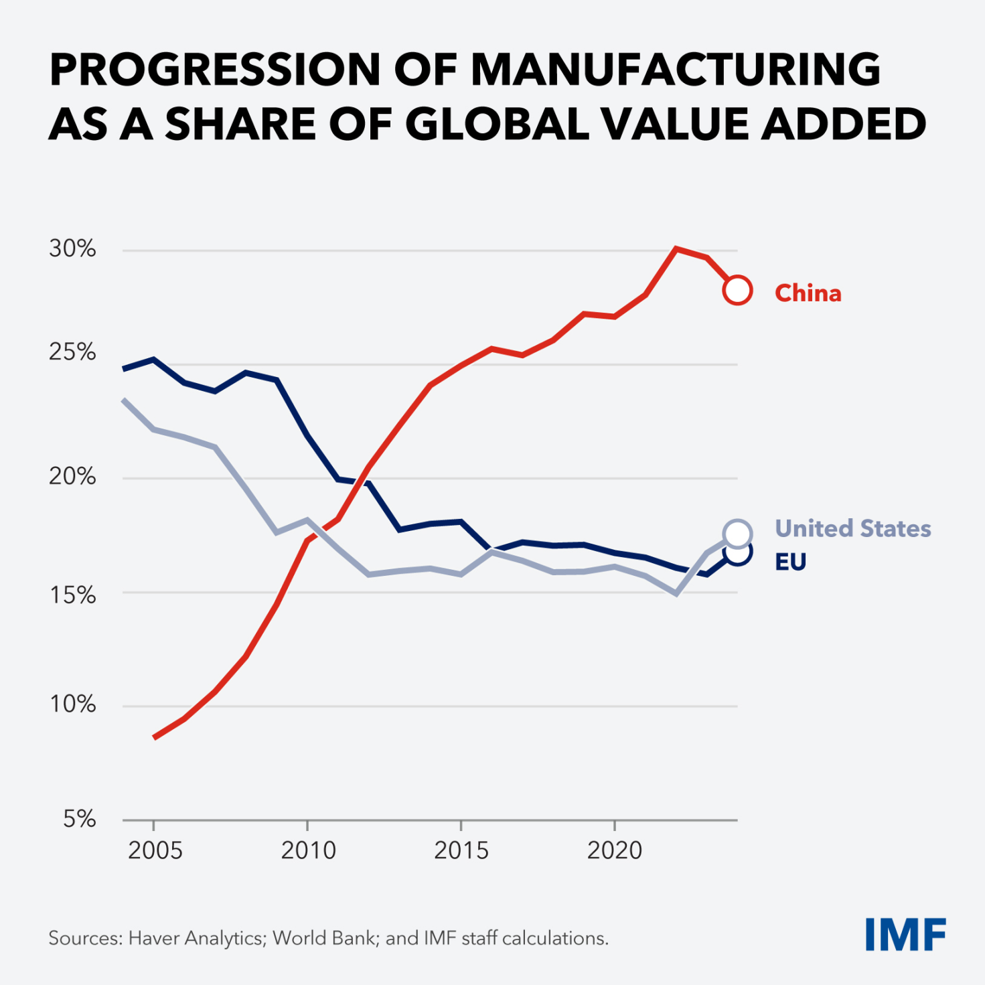

* У ЄС рішуча фіскальна експансія Німеччини для полегшення витрат на оборону та інфраструктуру підніме внутрішній попит, як і загальноєвропейська політика щодо підвищення конкурентоспроможності шляхом поглиблення єдиного ринку. Європі потрібен банківський союз. Європі потрібен союз ринку капіталу. І Європі потрібно менше обмежень на внутрішню торгівлю послугами. Список довгий. У сукупності пом’якшення фіскальної політики та посилення інтеграції прискорять зростання, підвищать стійкість і покращать як внутрішні, так і зовнішні баланси.
* І останнє, але не менш важливе: у Сполучених Штатах основним завданням макроекономічної політики буде спрямувати борг федерального уряду на шлях зменшення. Досягнення цього шляху вимагатиме значного скорочення дефіциту федерального бюджету, що, серед іншого, потребуватиме елементів реформи видатків. Зменшення федерального боргу посилить стійкість і зменшить дефіцит поточного рахунку.

Реформи та перебалансування для всіх. Від АСЕАН до Ради співробітництва країн Перської затоки, на африканському континенті та в інших місцях політики вживають заходів для зміцнення своїх економік, покращення регіональних зв’язків і зменшення надлишків і дефіцитів. Ми рішуче підтримуємо ці зусилля.

Нарешті, дозвольте мені перейти до третього головного пріоритету — і, безумовно, найактуальнішого: забезпечення співпраці в багатополярному світі .

У торговельній політиці метою має бути забезпечення врегулювання між найбільшими гравцями, яке зберігає відкритість і забезпечить більш рівні умови гри, щоб відновити глобальну тенденцію до зниження тарифних ставок, а також зменшити нетарифні бар’єри та викривлення.

Нам потрібна більш стійка світова економіка, а не дрейф до розколу. І щоб полегшити перехід, політика повинна дати приватним економічним суб’єктам час для адаптації та результатів.

Важливо, що стійкість вимагає звернення уваги на політику пом’якшення ударів по тих, хто програє. Політика розподілу створює фундаментальний міст між хорошою економікою та хорошою політикою.

Підсумовуючи, я сподіваюся, що наші весняні зустрічі наступного тижня — як зібрання 191 країни-члена МВФ — стануть життєво важливим форумом для діалогу у життєво важливий час . Усі країни, як великі, так і малі, можуть — і повинні — зіграти свою роль у зміцненні глобальної економіки в епоху більш частих і серйозних потрясінь.

Дозвольте мені на завершення зауважити, що виклик є можливість . Якщо натиснути досить сильно, те, що було неможливо, стає можливим, гори, на які неможливо піднятися, підіймаються, особисті інтереси, які не відступають, долаються. З холодними головами, ясним баченням і сильною волею час змін може стати часом оновлення.

Секрет використання моменту полягає в тому, щоб зосередити всю енергію не на збереженні старого, а на розбудові нового — кращої збалансованої та стійкішої світової економіки.